**[Web技術與應用](javascript:__doPostBack('ctl00$ContentPlaceHolder1$gvCourse$ctl05$lnkCourseName',''))期末專題**

**題目：細懸浮微粒與溫室氣體之圖形視覺化**

組員：40343232黃立豪、40343204葉晴尹

**摘要：**

近年來網路上的資料量急速速度，且應用也越來越廣泛，但許多資料都是未整理且凌亂不整齊的，所以我們將這些資料以圖形化的方式呈現在介面上，將它們統一起來，整理起來成為一份令人一目了瞭然的視圖。利用政府的開放性資料以及台灣環境資訊中心的RSS來達到這效果。如下圖(純屬參考)

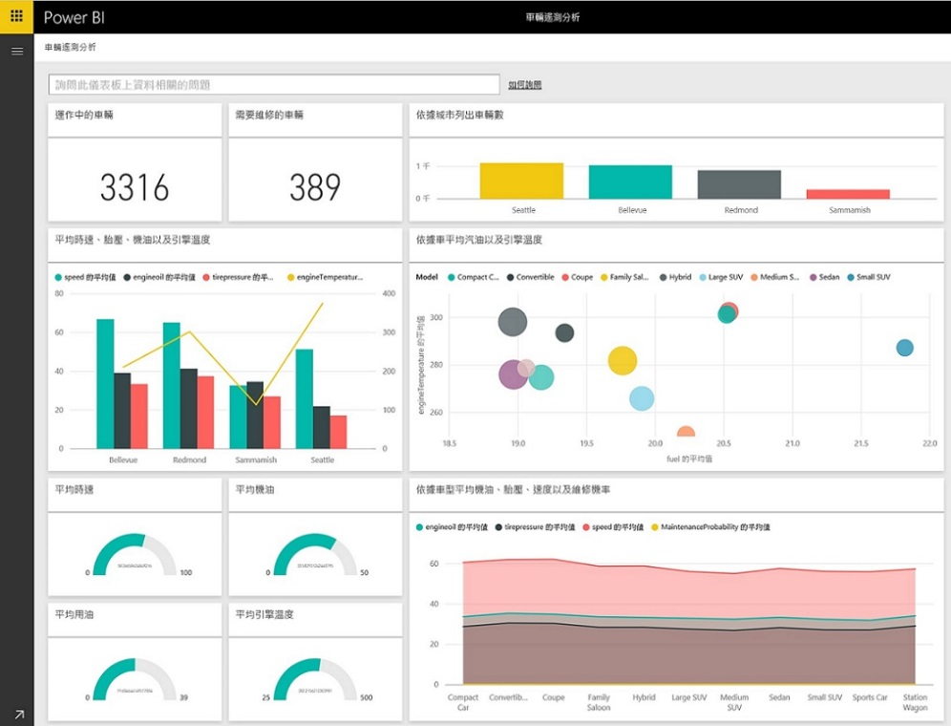

<來自Google Images>

**前言**

在使用網際網路來搜尋資料時，是否有過不清楚這些資料是要表達的意思是什麼？而拿到許多資料的同時，該如何去觀察彼此之間的關係，又該如何知道這資料對彼此之間是否有造成影響。如果有人能替我們整理這些資料，在查詢相關資料時就能清新明瞭地找出彼此之間的關係，以及整體資料的架構與重點。

**相關應用與研究**

* Framework Laravel

基於 MVC 架構模式來打造的框架，並且設計出許多讓開發者更有效率的工具。

* AJAX(Asynchronous JavaScript And XML)

使用JavaScript 在web瀏覽器與web伺服器之間來傳送和接收資料。

* RSS(Really Simple Syndication)

透過XML(eXtensible Markup Language)特性所制定的格式，讓網站的管理者可以把網頁內容傳給訂閱戶。這是個有點像電子報和新聞群組(Newsgroup)的東西，但是賦予讀者更大的自訂能力和更豐富的資料。

* JavaScript & jQuery

1. JavaScript → 一種物件導向 (object-based) 的程式語言，也就是說程式設計時，將所有的指令視為物件 (object)，以執行方法 (method) 與屬性 (attribute) 來描述該物件之動作及屬性。
2. jQuery → 簡化Javascript程式寫法的Open Source Library。

* PHP(Hypertext Preprocessor)

一種伺服端描述語言，用來製作動態網頁。當一個網客開啟網頁時，伺服端便會處理 PHP 指令，然後把其處理結果送到網客的網頁瀏覽器上面。

* Git 版本控制圖

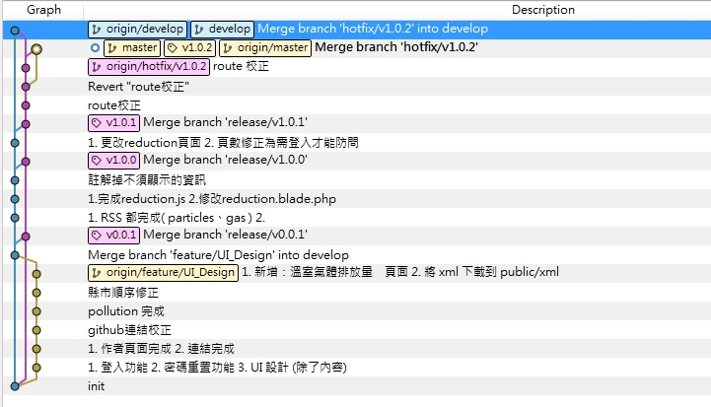

**系統架構**

* 資料庫Schema

使用者登入的schema

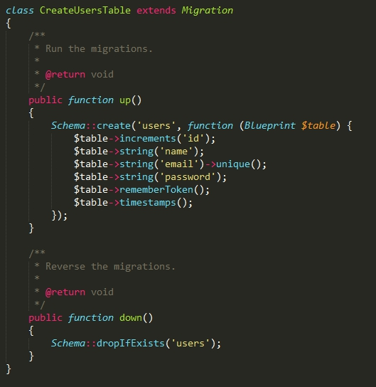

忘記密碼時的schema

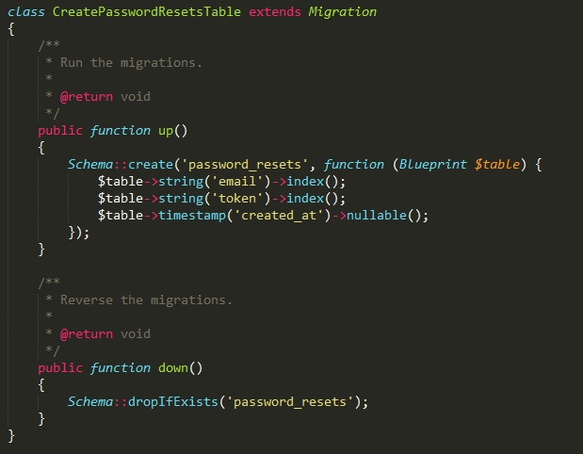

※備註:token 欄位是用來寄認證信後，使用者點"連結"回來後，程式驗證所使用。

* 架構圖

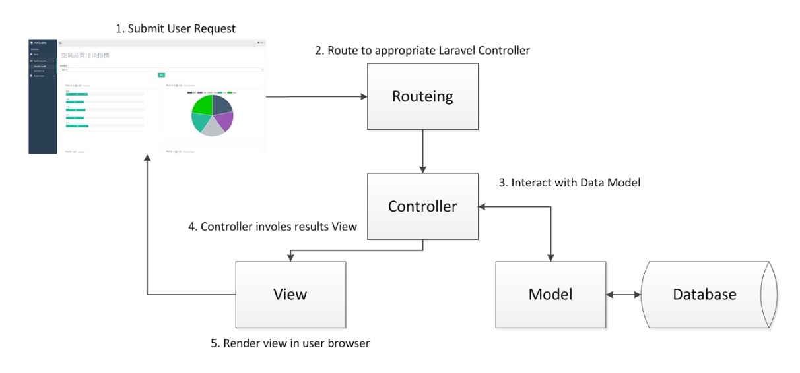

* 流程圖

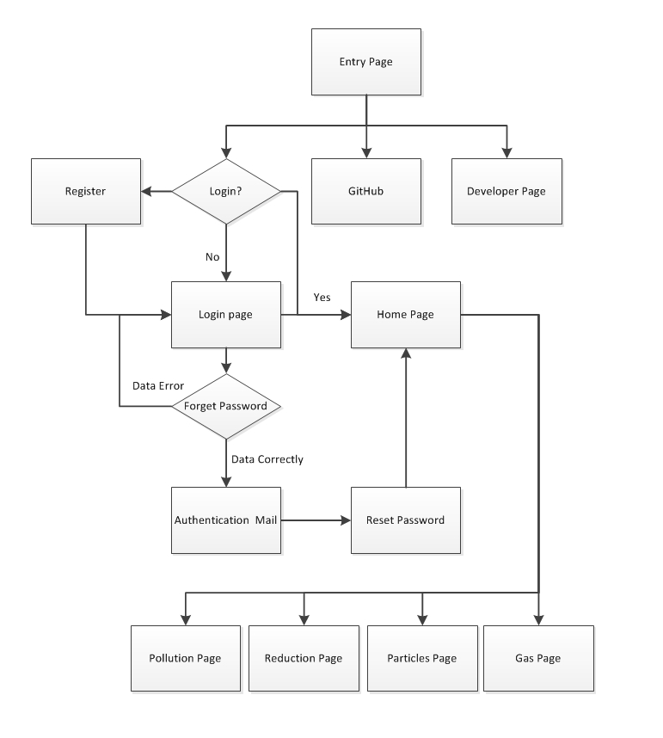

**系統開發與展示**

首頁，右上角有登入以及註冊功能。  
畫面中的Home為我們DataVisualization的home頁面，Github點入可進入我們使用git之狀況，Developer開發人員簡介。

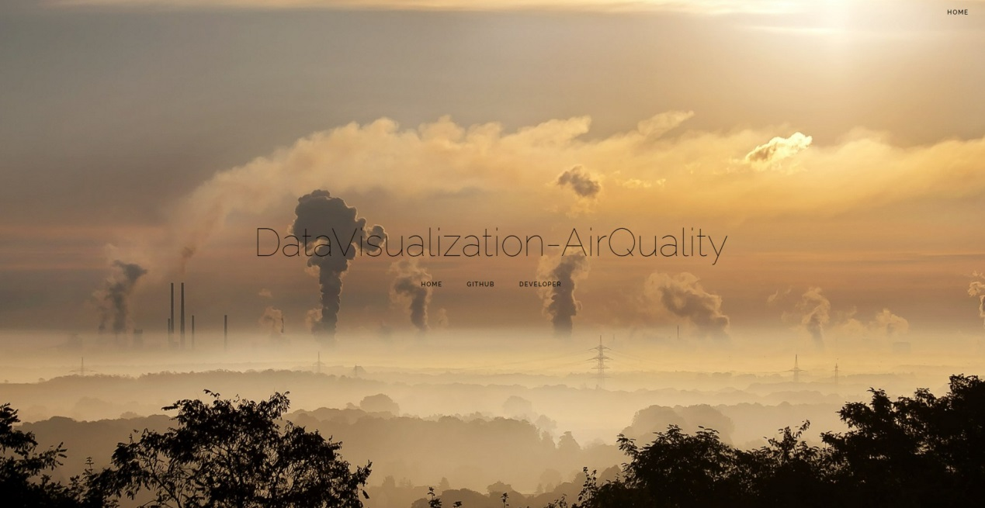

Developer頁面

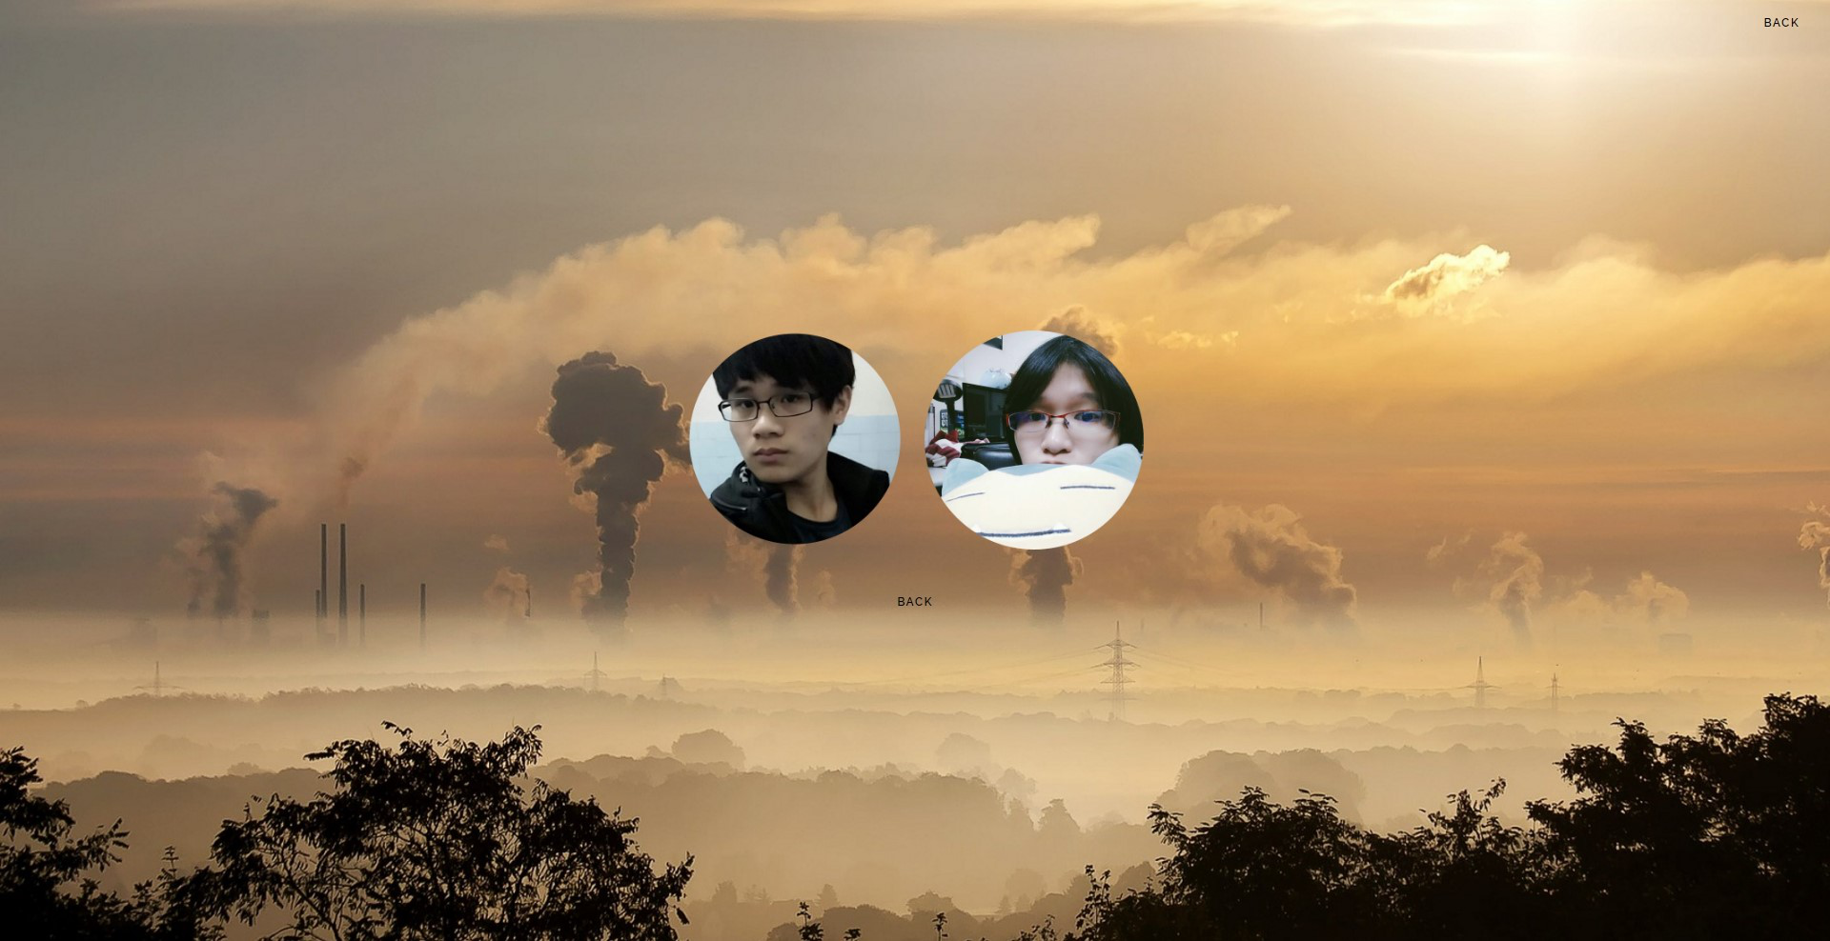

登入畫面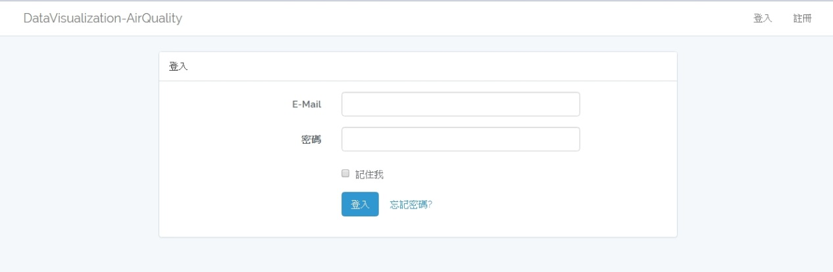

註冊畫面

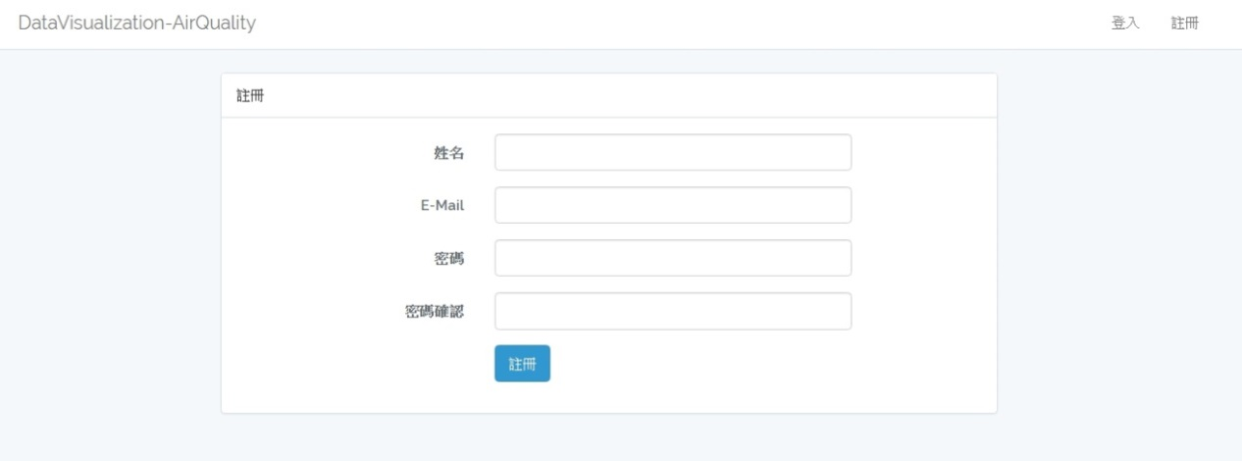

當使用者忘記密碼時，可輸入Email來重新設定密碼

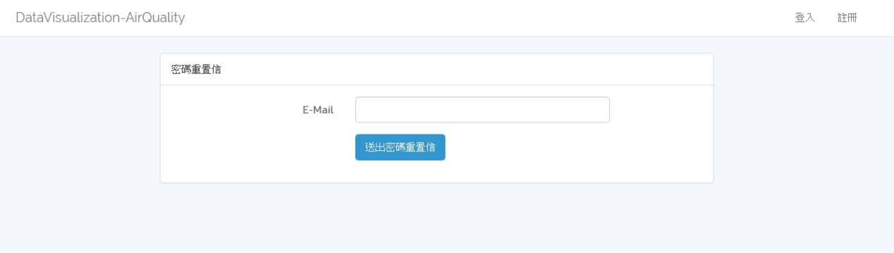

告知已將信件寄出

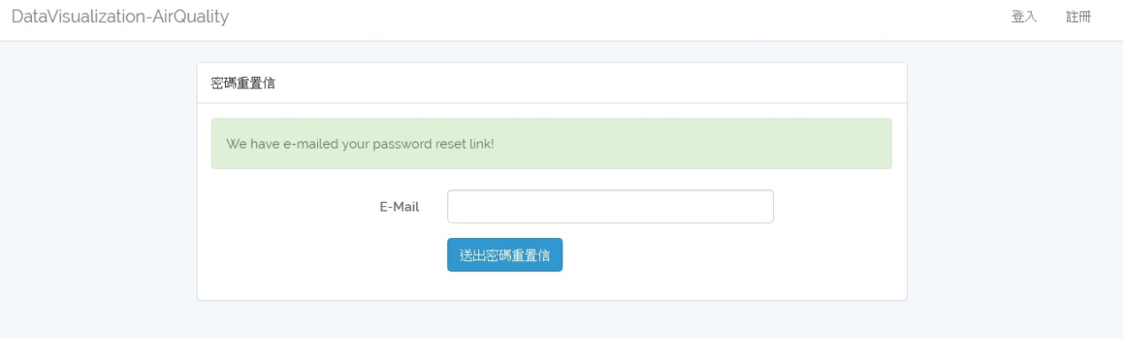

收信頁面，確實收到信件！

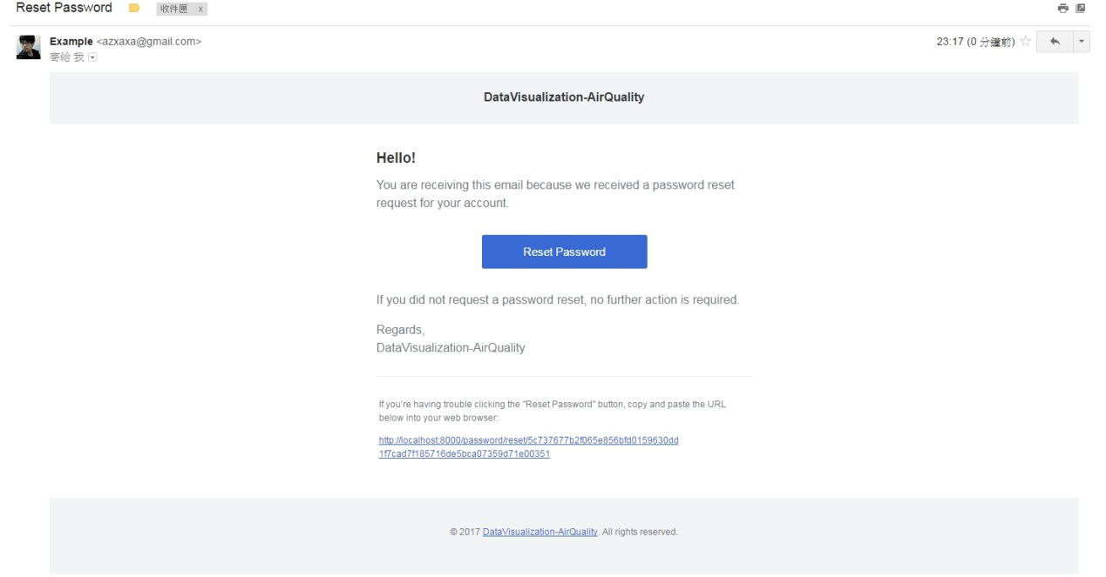

重新設置密碼

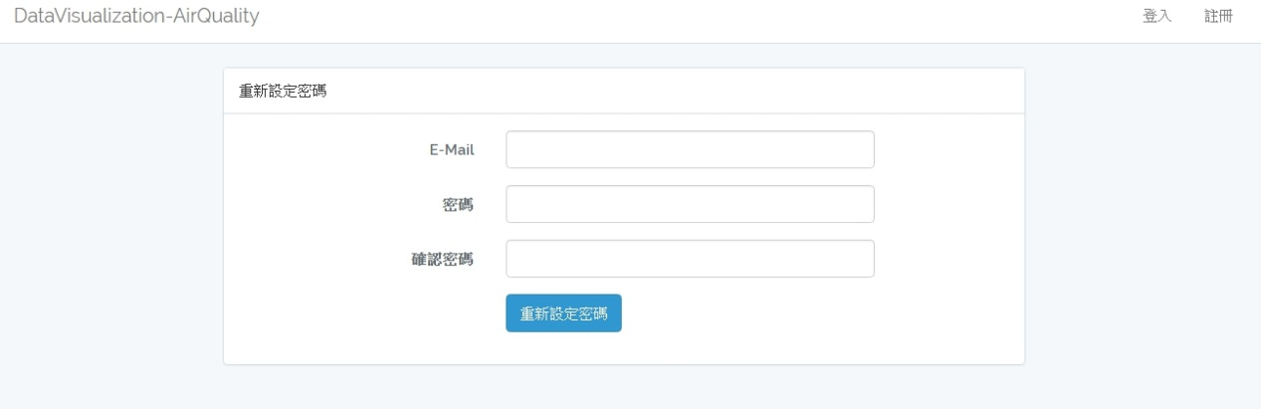

使用者登入後之Home頁面

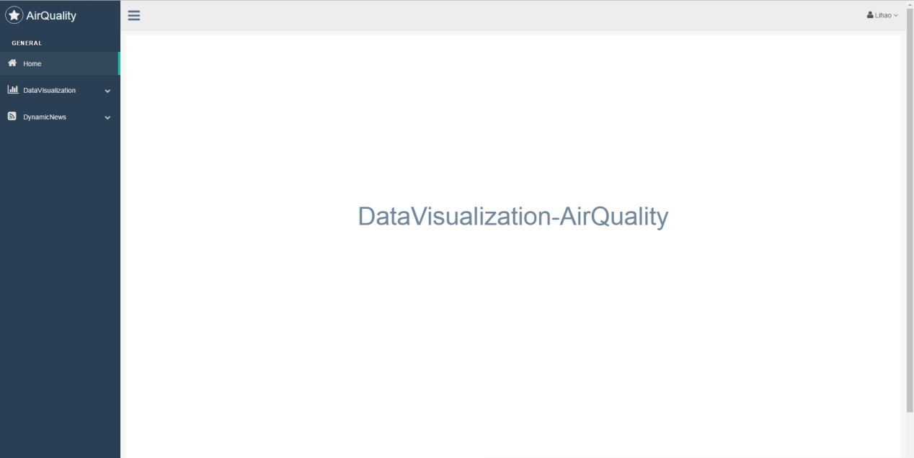

DataVisualization-AirQuality → 空氣汙染指標

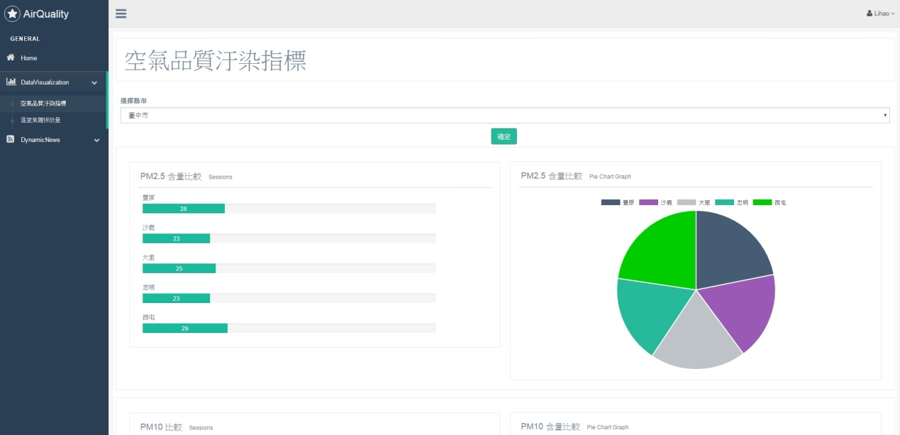

DataVisualization-AirQuality → 溫室氣體排放量

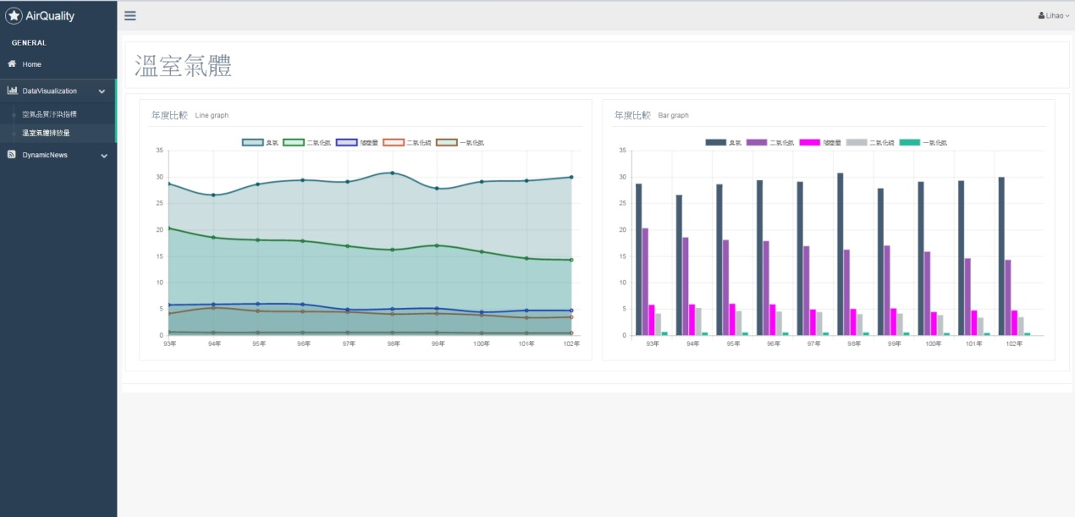

DynamicNews → 細懸浮微粒

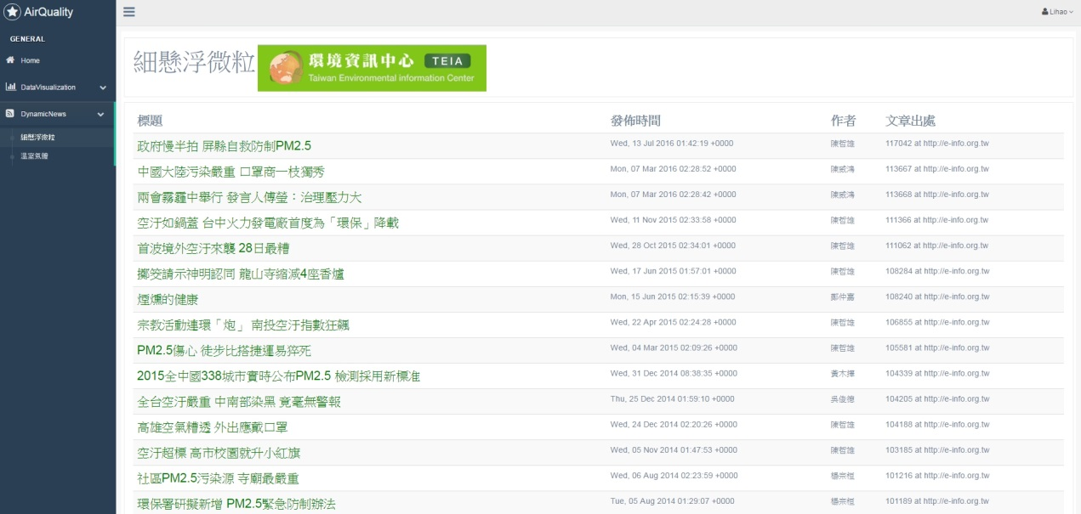

DynamicNews → 溫室氣體

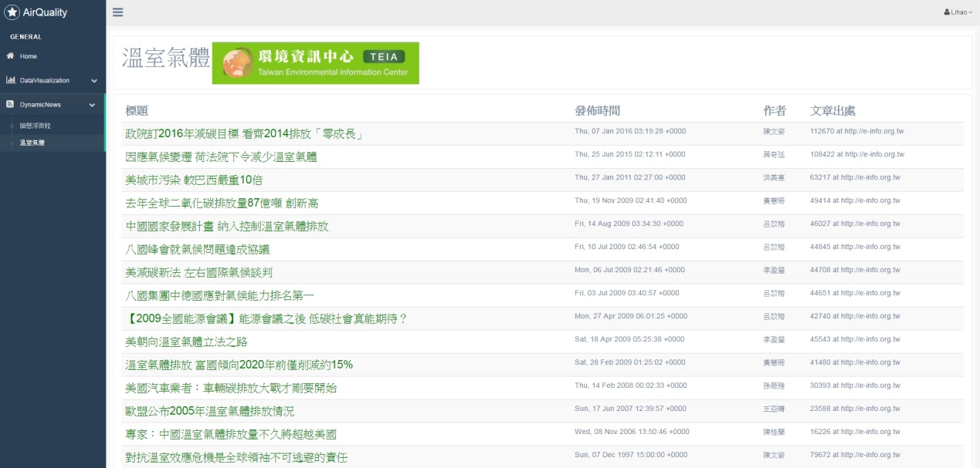

**組員工作分配**

|  |  |  |
| --- | --- | --- |
| **組員** | **工作項目與描述** | **整體**  **貢獻度** |
| 黃立豪 | UI設計、UX設計、資料整理、HTML5、JavaScript、PHP、jQuery、CSS3排版、Schema設計 | 55% |
| 葉晴尹 | 專題報告書、資料整理、HTML5、JavaScript、PHP、jQuery、CSS3排版 | 45% |

**參考文獻**

* OPEN DATA



空氣品質即時汙染指標 <http://data.gov.tw/node/6074>

空氣品質帳  <http://data.gov.tw/node/9758>

* RSS



細懸浮微粒 <http://e-info.org.tw/taxonomy/term/37791/feed>

溫室氣體 <http://e-info.org.tw/taxonomy/term/12597/feed>